

**12042.10**

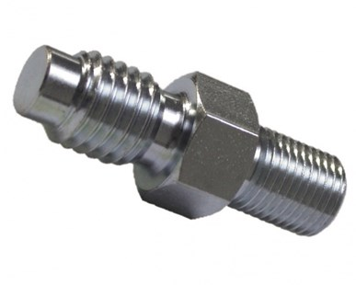

Koppelstuk M14 x 2

1/2x16G uitw. - M14 inw.

Koppelstukken voor het gebruik van Swinko menggardes met een aansluiting M14x2 op machines met afwijkende aansluiting. Technische gegevens:

|  |  |
| --- | --- |
| Artikelnummer | 12.042.10 |
| EAN code | 4026851002174 |
| Merk | Swinko |
| Aansluiting | M14x2 binnendraad - 1/2"x16G buitendraad |
| Materiaal | verzinkt staal |